МАДОУ «Кондратовский детский сад «Ладошки»

Профилактика психоэмоционального напряжения у детей дошкольного и младшего школьного возраста средствами арт – терапии.
подготовила педагог-психолог
Леготкина Светлана Борисовна
В статье представлены примеры арт-терапевтических упражнений, способствующих снятию излишнего психоэмоционального напряжения у детей дошкольного и младшего школьного возраста.
Специалистам и родителям известно, что переход ребенка с дошкольной на начальную ступень образования не может не вызывать у него тревоги и сильного психоэмоционального напряжения. Техники же арт-терапии и арт-педагогики являются одним из эффективнейших элементов психологической коррекции и профилактики. На сегодняшний день зарубежными и отечественными специалистами накоплен богатый опыт применения арт-терапии в работе с детьми, дошкольного и школьного возраста. Особую ценность арт-терапевтическая работа может иметь для детей и взрослых, испытывающих определенные затруднения в вербализации своих переживаний, например из-за речевых нарушений, аутизма или малоконтактности, а также сложности этих переживаний и их «невыразимости». Это не значит, что арт-терапия не может быть успешной в работе с лицами, имеющими хорошо развитую способность к вербальному общению. Для них изобразительная деятельность может являться альтернативным «языком», более точным и выразительным, чем слова.
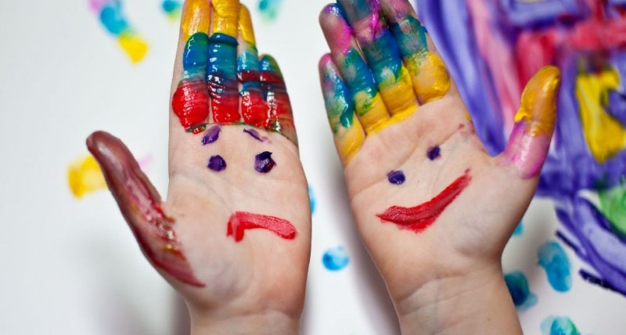
Дети в большинстве случаев затрудняются в вербализации своих проблем и переживаний. Невербальная экспрессия для них более естественна. Особенно это значимо для детей с речевыми нарушениями, т. к. их поведение более спонтанно, и они менее способны к рефлексии своих действий и поступков. Их переживания «выходят» через художественное изображение более непосредственно. Такой «продукт» прост для восприятия и анализа. В свою очередь, игры с песком направлены на общую релаксацию, снятие двигательных стереотипов и излишней активности. Они ориентированы на повышение концентрации внимания, развитие логики и речи. Стабилизируют эмоциональное состояние детей, наряду с развитием тактильно кинестетической чувствительности и мелкой моторики рук, учат ребенка прислушиваться к себе и проговаривать свои ощущения, что важно для развития речи, произвольного внимания и памяти.
Песочная терапия — это уникальный способ общения с миром и самим собой; способ снятия внутреннего напряжения, воплощения его на бессознательно-символическом уровне, что повышает уверенность в себе и открывает новые пути развития. Песок дает возможность для выражения широкой гаммы самых разных чувств. Песочные формы детской экспрессии являются выражением непосредственной души ребенка, его внутреннего состояния. Игра с песком— это естественная и доступная для каждого ребенка форма взаимодействия и преобразования мира.
Применение методов и техник арт-терапии и песочной терапии решает целый ряд важнейших задач, таких как: ‒ реализация в работе с детьми индивидуальных возможностей, резервов развития; ‒ создание благоприятного для развития и самочувствия ребенка психологического климата, который определяется, с одной стороны, организацией продуктивного общения детей со взрослыми и сверстниками, с другой — созданием для каждого ребенка ситуации успеха в значимой творческой деятельности; ‒ профилактика и выявление различных психологических причин эмоционального напряжения и стресса; ‒ гармонизация эмоциональной сферы, снятие психоэмоционального напряжения, создание условий для самопознания и творческого самовыражения; ‒ формирование навыков общения, контроля своего поведения, эффективного взаимодействия и развитие навыков рефлексии; ‒ содействие развитию творческих задатков, развитие творческого мышления, воображения.
Арт-техника «Рисование на песке». Задачи: моделирование ребенком своей реальности, а также возможность ее изменить; отреагирование, экспрессия негативных переживаний; снятие излишнего эмоционального напряжения, релаксация. Материалы: неглубокий поднос и тонким слоем песка или световой планшет для рисования песком. Ход сеанса: Настрой. Ребенок может изучить материал, поиграть с песком. Постройка фигуры. Нужно сказать ребенку: «На этой поверхности ты можешь изобразить все, что ты захочешь или просто потрогать, поиграть с песком». Рефлексивный анализ лучше проводить со специалистом.
Арт-терапевтическое упражнение «Вулкан». Задачи: отреагирование, экспрессия негативных переживаний; снятие излишнего эмоционального напряжения, релаксация. Материалы: неглубокий поднос и тонким слоем песка или световой планшет для рисования песком. Ход сеанса: Настрой. Ребенок может изучить материал, поиграть с песком. Постройка фигуры. Нужно сказать ребенку: «На этой поверхности ты можешь вулкан. Это может быть просто красивый горный пейзаж со спокойным вулканом среди леса, еще здесь можно изобразить настоящее извержение вулкана. А каким ты представляешь вулкан?». Дальше ребенок делает задание сам. Рефлексивный анализ лучше проводить со специалистом.
Арт-терапевтическое упражнение «Пластилиновый мир». Задачи: моделирование ребенком своей реальности, а также возможность ее изменить; развитие уверенности в себе, осознание возможной победы над тревогой, страхом; отреагирование, экспрессия негативных переживаний; возможность проработать любое негативное чувство. Материалы: пластилин, картон А4, мелкие игрушки, фигурки, природные материалы и т. д. Ход сеанса: Настрой. Ребенку предлагается представить себе, что он в настоящий момент испытывает соответствующее чувство, припомнив ситуации, в которых оно проявляется. Предлагается подвигаться по комнате, если у него есть желание. Предварительно предлагается взять кусок пластилина и разминать его. Лепка.
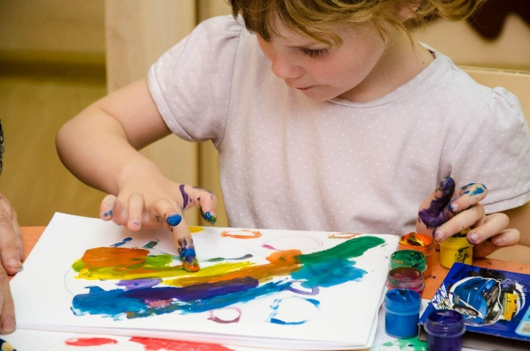
Важнейшим фактором положительного воздействия арт-терапии на детей являются терапевтические отношения, благодаря которым ребенок может найти способ выразить себя, ощутить чувство безопасности, развить коммуникативные способности и получить ценнейший опыт принятия и поддержки. Такое взаимодействие оказывает стимулирующее воздействие, развивает способности к проявлению инициативы и самостоятельности, концентрации внимания, дает выход аффектам.

